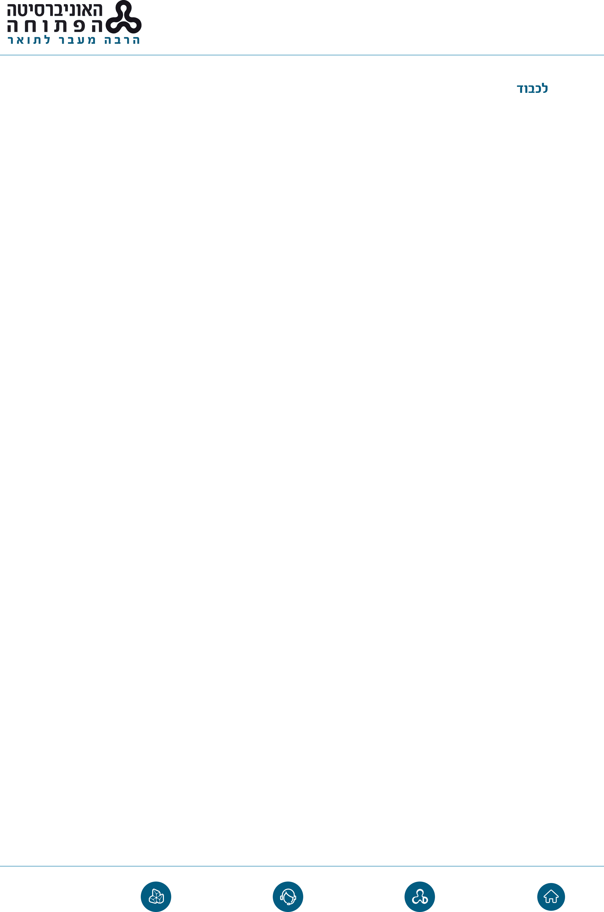

#currentDate#

#first# #last#

#id#

אישור לימודים -זכאות לקבלת הנחה שנתית בתחבורה הציבורית

הסטודנט/ית #first# #last#

מספר זהות #id# רשום/ה ללימודים באוניברסיטה הפתוחה

\*\*\*\*\*\*\*\*\*\*\*\*\*\*\*\*\*

בשנת #currentYear#

\*\*\*\*\*\*\*\*\*\*\*\*\*\*\*\*\*

וזכאי/ת להנחה שנתית בתחבורה הציבורית.

אנו פועלים על פי הנחיות משרד התחבורה המפורסמות באתר האינטרנט של המשרד.

הסברים נוספים ניתן למצוא באתר דיקנט הסטודנטים.

בברכה, ד"ר מושיק לביא דיקן הסטודנטים